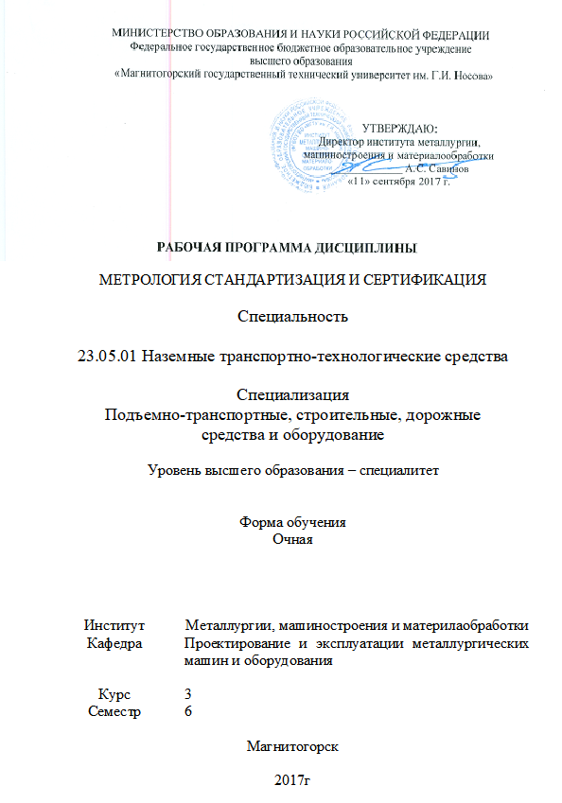.
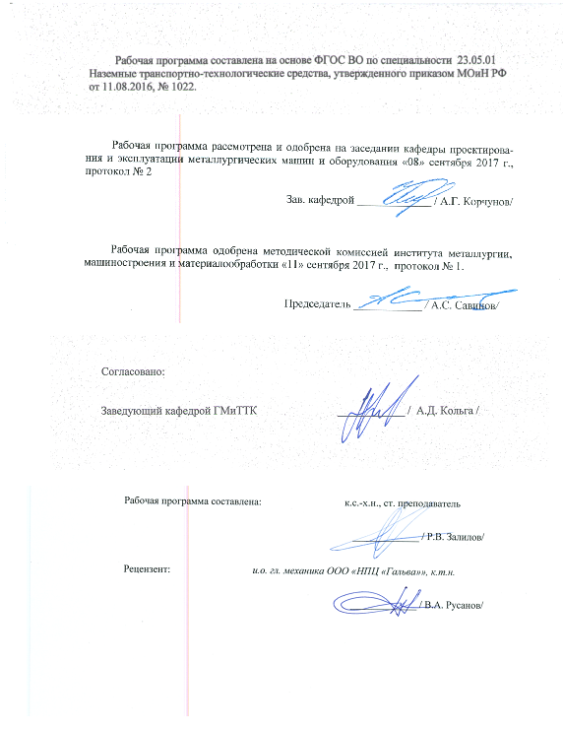

Лист регистрации изменений и дополнений
№ п/п | Раздел  программы | Краткое содержание  изменения/дополнения | Дата.  № протокола  заседания  кафедры | Подпись зав.  кафедрой

1 Цели освоения дисциплины (
Целями освоения дисциплины «Метрология, стандартизация, сертификация» являются: развитие у студентов личностных качеств, а также формирование общекультурных компетенций в соответствии с требованиями ФГОС ВО по специальности 23.05.01 Наземные транспортно-технологические средства.

2 Место дисциплины (модуля) в структуре образовательной программы
подготовки, специалиста
Дисциплина «Метрология, стандартизация и сертификация» входит в базовую часть блока 1 образовательной программы.
Для изучения дисциплины необходимы знания (умения, владения), сформированные в результате изучения: Математики, Физики, Химии, Информационных технологий, Инженерной графики, Технической механики, Материаловедении,.
Знания (умения, владения), полученные при изучении данной дисциплины будут необходимы при изучении дисциплин: Основ технологий машиностроения, Управления техническими системами, , Проектирования оборудования сталеплавильного производства, Проектировании систем гидро- и пневмопривода.

3 Компетенции обучающегося, формируемые в результате освоения
дисциплины и планируемые результаты обучения
В результате освоения дисциплины «Метрология, стандартизация и сертификация» обучающийся должен обладать следующими компетенциями:

Структурный элемент  компетенции | Уровень освоения компетенций
Структурный элемент  компетенции | Планируемый результаты обучения
ОПК-1 способностью решать задачи профессиональной деятельности на основе информационной и библиографической культуры с применением информационно-коммуникационных технологий и с учетом основных требований информационной безопасности
Знать | - основные определения, понятия и обозначения, применяемые в метрологии, стандартизации и сертификации,  - основные нормативные документы в метрологии, стандартизации и сертификации;  - требования, предъявляемые к оформлению и содержанию различных в документах  - порядок разработки, внедрения, утверждения и применения документов в области менеджмента качества  - основные программы для выполнения для воспроизведения и выполнения документов, графиков и чертежей  - Основные формы документов и их область применения, и порядок проведения их актуализации  - Порядок разработки, утверждения формы документов и их применения  - методы и средства измерения физических величин  - методы и правовые основы стандартизации в области измерений  - методику поиска и применения нормативных документов для контроля качества продукции
Уметь: | - составлять техническую документацию в соответствии с требованиями нормативной документации  - проводить анализ технической документации на соответствии требованиям нормативной документации  -проводить актуализации технической документации в соответствии требования нормативной документации -выполнять документы, графики, чертежей и другие документы  - разрабатывать и оформлять техническую документацию, согласно требованиям  - разрабатывать техническую документацию, содержащую требования по точности (допускам и посадкам) размеров, формы и расположения поверхностей, а также по параметрам шероховатости.  - осуществлять поиск стандартов и другие нормативных документов для выполнения контроля  - использовать стандарты и другие нормативные документы для оперативного контроля качества продукции и материалов
Владеть: | - навыками поиска нормативной документации (НД) и требований предъявляемой к разрабатываемой к технической документации  - практическими навыками по разработке и внесению изменений в техническую документацию  - практическими навыками по проверке технической документацию на соответствии требованиям НД  - основными навыками разработки технической документации,  - навыками разработки технической документации согласно требованиям НД  - методиками метрологического обеспечения измерений.

4 Структура и содержание дисциплины
Общая трудоемкость дисциплины составляет 3 единиц 108 академических часов часов:
– контактная работа – 65,7 часов;
– аудиторная – 64 акад. часов;
внеаудиторная – 1,7 акад. часов;
– самостоятельная работа – 42,3 часов;

Раздел/ тема  дисциплины | Семестр | Аудиторная  контактная работа  (в акад. часах) |  | Самостоятельная работа (в акад. часах) | Формы текущего и промежуточного контроля успеваемости | Код и структурный элемент компетенции
Раздел/ тема  дисциплины | Семестр | лекции | Практич.  занятия | Самостоятельная работа (в акад. часах) | Формы текущего и промежуточного контроля успеваемости | Код и структурный элемент компетенции
1. Метрология.
1.1. Основные понятия и определения. Воспроизведение Единиц физических величин | 6 | 2 | - | 2 | Защиты практической работы, проверка конспектов | ОПК-1 зув
1.2. Модель измерения и основные постулаты метрологии. Виды и методы измерений. Виды погрешности измерений. | 6 | 6 |  | 4 | Защиты практической работы, проверка конспектов | ОПК-1 зув
1.3 Виды средств измерения. Основные метрологические показатели средств измерений. Подбор средств измерения | 6 | 10 | 12/4 | 8 | Защиты практической работы, проверка конспектов | ОПК-1 зув
Итого по разделу |  | 10 | 12/4 | 14 | коллоквиум
2. Стандартизация.
2.1. Общая характеристика стандартизации. Виды и категории стандартов. | 6 | 0,5 | 2 | 2 | Защиты практической работы, проверка конспектов | ОПК-1 зув
2.2. Объекты и методы стандартизации. | 6 | 1 | 2 | 2 | Защиты практической работы, проверка конспектов | ОПК-1 зув
2.3 Правовые основы стандартизации в РФ. Нормативные документы. Технические регламенты и стандарты | 6 | 1 | 2 | 2,3 | Защиты практической работы, проверка конспектов | ОПК-1 зув
2.4 ЕСКД. Требования к оформлению и содержанию различных чертежей и текстовых документов. | 6 | 0,5 | 2/2 | 4 | Защиты практической работы, проверка конспектов | ОПК-1 зув
2.5 Взаимозаменяемость. ЕСКД, ЕСДД: Допуски форм и размеров, Шероховатость, | 6 | 14 | 6/4 | 5 | Защиты практической работы | ОПК-1 зув
2.6 Взаимозаменяемость. ЕСКД, ЕСДД Размерные цепи, Расчет допусков и посадок для различных деталей и соединений. | 6 | 20 | 6/4 | 5 | Защиты практической работы, | ОПК-1 зув
Итого по разделу |  | 12 | 20/10 | 20,3 | Зачет
3. Сертификация.
3.1. Основы сертификации.  Цели и задачи. | 6 | 2 |  | 4 | Защиты практической работы, проверка конспектов | ОПК-1 зув
3.2. Организационно - методические принципы подтверждения соответствия продукции и услуг. | 6 | 2 | 2 | 4 | Защиты практической работы, проверка конспектов | ОПК-1 зув
3.3 Правовые основы сертификации в РФ. | 6 | 2 |  | 2 | Защиты практической работы, проверка конспектов | ОПК-1 зув
Итого по разделу |  | 6 | 2 | 10
Итого по дисциплине |  | 32 | 32/14 | 42,3 | Зачет

5 Образовательные и информационные технологии
Реализация компетентностного подхода предусматривает использование в учебном процессе активных и интерактивных форм проведения занятий (компьютерных программ, деловых и ролевых игр, разбор конкретных ситуаций и тренинги) в сочетании с внеаудиторной работой с целью формирования и развития профессиональных навыков обучающихся.
Лекции носят информационный и проблемный характер, на практических занятиях рассматриваются узловые вопросы дисциплины, примеры решения профессиональных задач, технологических процессов и точек контроля. Контроль результатов освоения теоретического учебного материала проводиться в форме коллоквиумов.

6 Учебно-методическое обеспечение самостоятельной работы обучающихся

Перечень тем для подготовки к зачету:

- Основные понятия и определения.
- Воспроизведение единиц физических величин
- Модель измерения и основные постулаты метрологии.
- Виды и методы измерений. Виды погрешности измерений.
- Виды средств измерения.
- Основные метрологические показатели средств измерений.
- Общая характеристика стандартизации.
- Виды и категории стандартов.
- Объекты и методы стандартизации.
- Виды взаимозаменяемости.
- Квалитеты, допуски, отклонения размеров и посадки соединений
- Допуски и отклонении форм, поверхностей.
- Суммарные отклонения форм.
- Шероховатость поверхности и нормы точности.
- Оформление рабочих и сборочных чертежей.
- Правовые основы стандартизации в РФ.
- Основы сертификации.
- Цели и задачи сертификации.
- Организационно - методические принципы подтверждения соответствия продукции и услуг.
- Правовые основы сертификации в РФ.

7 Оценочные средства для проведения промежуточной аттестации
а) Планируемые результаты обучения и оценочные средства для проведения промежуточной аттестации:
Структурный элемент  компетенции | Планируемый результаты обучения | Оценочные средства
ОПК- 1 способностью решать задачи профессиональной деятельности на основе информационной и библиографической культуры с применением информационно-коммуникационных технологий и с учетом основных требований информационной безопасности
Знать | - основные определения, понятия и обозначения, применяемые в метрологии, стандартизации и сертификации,  - основные нормативные документы в метрологии, стандартизации и сертификации;  - требования, предъявляемые к оформлению и содержанию различных в документах  - порядок разработки, внедрения, утверждения и применения документов в области менеджмента качества  - основные программы для выполнения для воспроизведения и выполнения документов, графиков и чертежей  - Основные формы документов и их область применения, и порядок проведения их актуализации  - Порядок разработки, утверждения формы документов и их применения  - методы и средства измерения физических величин  - методы и правовые основы стандартизации в области измерений  - методику поиска и применения нормативных документов для контроля качества продукции | Перечень вопросов  - Цели стандартизации.  - Принципы стандартизации.  - Организация работ по стандартизации.  - Документы в области стандартизации.  - Виды стандартов.  - Технические условия. Назначение, применение и разработка технических условий.  - Квалитеты, допуски, отклонения размеров и посадки соединений  - Допуски и отклонении форм, поверхностей.  - Суммарные отклонения форм.  - Шероховатость поверхности и нормы точности.  - Требования ЕСКД,СИБИД, ЕСТД  - Документы в области стандартизации.  - Виды стандартов.  - Технические условия. Назначение, применение и разработка технических условий  - Сертификация систем обеспечения качества.  - Закон РФ «О защите прав потребителей».  - Закон РФ «О техническом регулировании».  - Принципы, правила и порядок проведения сертификации продукции.  - Аккредитация органов по сертификации и испытательных лабораторий.  - Знаки соответствия..  Применение документов в области стандартизации  Выполнение и оформление практических работ
Уметь: | - составлять техническую документацию в соответствии с требованиями нормативной документации  - проводить анализ технической документации на соответствии требованиям нормативной документации  -проводить актуализации технической документации в соответствии требования нормативной документации -выполнять документы, графики, чертежей и другие документы  - разрабатывать и оформлять техническую документацию, согласно требованиям  - разрабатывать техническую документацию, содержащую требования по точности (допускам и посадкам) размеров, формы и расположения поверхностей, а также по параметрам шероховатости.  - осуществлять поиск стандартов и другие нормативных документов для выполнения контроля  - использовать стандарты и другие нормативные документы для оперативного контроля качества продукции и материалов | Практические занятия:  Оценка технического уровня отрасли в зависимости от степени обеспеченности нормативными документами  Оформление рабочих и сборочных чертежей  Оформление списка использованных источников
Владеть: | - навыками поиска нормативной документации (НД) и требований предъявляемой к разрабатываемой к технической документации  - практическими навыками по разработке и внесению изменений в техническую документацию  - практическими навыками по проверке технической документацию на соответствии требованиям НД  - основными навыками разработки технической документации,  - навыками разработки технической документации согласно требованиям НД  - методиками метрологического обеспечения измерений. | Умением выполнять чертежи в соответствии с ЕСКД.  Практические занятия:  Подбор средств измерений,  Метрологическое обеспечение процесса
Владеть |  | Задания на решение задач из профессиональной области, комплексные задания:  Поиск методик для оценки качества продукции и услуг  Задания на решение задач из профессиональной области, комплексные задания:  Описать процесс подтверждения соответствия рассматриваемого объекта  Курсовой проект

б) Порядок проведения промежуточной аттестации, показатели и критерии оценивания:

Примерная структура и содержание пункта:
Промежуточная аттестация по дисциплине «Метрология стандартизация и сертификация» включает теоретические вопросы, позволяющие оценить уровень усвоения обучающимися знаний, и практические задания, выявляющие степень форсированности умений и владений, проводится в форме зачета
по данной дисциплине проводится в устной форме по экзаменационным билетам, каждый из которых включает 2 теоретических вопроса и одно практическое задание.
Показатели и критерии оценивания экзамена:
– на оценку «отлично» (5 баллов) – обучающийся демонстрирует высокий уровень сформированности компетенций, всестороннее, систематическое и глубокое знание учебного материала, свободно выполняет практические задания, свободно оперирует знаниями, умениями, применяет их в ситуациях повышенной сложности.
– на оценку «хорошо» (4 балла) – обучающийся демонстрирует средний уровень сформированности компетенций: основные знания, умения освоены, но допускаются незначительные ошибки, неточности, затруднения при аналитических операциях, переносе знаний и умений на новые, нестандартные ситуации.
– на оценку «удовлетворительно» (3 балла) – обучающийся демонстрирует пороговый уровень сформированности компетенций: в ходе контрольных мероприятий допускаются ошибки, проявляется отсутствие отдельных знаний, умений, навыков, обучающийся испытывает значительные затруднения при оперировании знаниями и умениями при их переносе на новые ситуации.
– на оценку «неудовлетворительно» (2 балла) – обучающийся демонстрирует знания не более 20% теоретического материала, допускает существенные ошибки, не может показать интеллектуальные навыки решения простых задач.
– на оценку «неудовлетворительно» (1 балл) – обучающийся не может показать знания на уровне воспроизведения и объяснения информации, не может показать интеллектуальные навыки решения простых задач.

8 Учебно-методическое и информационное обеспечение дисциплины
а) Основная литература:
1. Кайнова, В.Н. Метрология, стандартизация и сертификация. Практикум [Электронный ресурс] : учебное пособие / В.Н. Кайнова, Т.Н. Гребнева, Е.В. Тесленко [и др.]. — Электрон. дан. — СПб. : Лань, 2015. — 368 с. — Режим доступа: http://e.lanbook.com/books/element.php?pl1_id=61361 — Загл. с экрана.
2. Рыжаков, В.В. Метрология, стандартизация, сертификация. Часть 3. Метрология [Электронный ресурс] : учебное пособие. — Электрон. дан. — Пенза : ПензГТУ (Пензенский государственный технологический университет), 2011. — 186 с. — Режим доступа: http://e.lanbook.com/books/element.php?pl1_id=62516 — Загл. с экрана.
3. Рыжаков, В.В. Метрология, стандартизация, сертификация: Учебное пособие. Часть 2. Сертификация [Электронный ресурс] : учебное пособие. — Электрон. дан. — Пенза : ПензГТУ (Пензенский государственный технологический университет), 2011. — 97 с. — Режим доступа: http://e.lanbook.com/books/element.php?pl1_id=62522 — Загл. с экрана.

б) Дополнительная литература:

- Метрология, стандартизация и сертификация: учебное пособие – М.: ФОРУМ, 2010 – 342 с.
- А.И. Аристов, Л.И. Карпов, В.М. Приходько, Т.М. Раковщик. Метрология, стандартизация и сертификация: учебник - М.: ИЦ Академия, 2008 - 383 с.
- Гончаров А.А. Метрология, стандартизация и сертификация. Учебное пособие - изд. 6, перер. и доп. – М.: ИЦ Академия, 2008 – 240 с.
- Федеральный закон «О техническом регулировании».
- Закон РФ "О защите прав потребителей"
- Закон РФ «Об обеспечении единства измерений».
- Крюков Р.В. Стандартизация, метрология, сертификация [Электронный ресурс]: конспект лекций – А-Приор, 2009. – 192 с.
- Крылова, Г.Д. Основы стандартизации, сертификации, метрологии [Электронный ресурс]: Учебник для вузов / Крылова, Г. Д. - 3-е изд., перераб. и доп. - М.: ЮНИТИ-ДАНА, 2012. - 671 с. - ISBN 978-5-238-01295-7.
- Журналы «Сертификация», «Стандарты и качество».
- Воробьева, Г.Н. Метрология, стандартизация и сертификация [Электронный ресурс] : учебное пособие / Г.Н. Воробьева, И.В. Муравьева. — Электрон. дан. — М. : МИСИС, 2015. — 108 с.
в) Методические указания:
- Залилов Р.В. Метрология. Методические указания для практических работ для студентов специальностей 260301, 260303, 200503, 260501, 260100, 080301. Магнитогорск: ГОУ ВПО «МГТУ», 2010. – 15 с.
- Вайскробова Е.С., Покрамович Л.Е., Барышникова Н.И. Нормативные документы по подтверждению соответствия. Методические указания для практических работ для студентов специальностей 200503, 260301, 260303, 260501, 260100, 080301. Магнитогорск: ГОУ ВПО «МГТУ», 2010. – 25 с.
- Вайскробова Е.С., Покрамович Л.Е., Барышникова Н.И. Нормативные документы по стандартизации. Методические указания для практических работ для студентов специальностей 200503, 260301, 260303, 260501, 260100, 080301. Магнитогорск: ГОУ ВПО «МГТУ», 2010. – 27 с.

г) Программное обеспечение и Интернет-ресурсы:
- Сайт Росстантандарта
- КонсультантПлюс [Электронный ресурс]: комп. справ. правовая система / компания «КонсультантПлюс». —Электрон. прогр. —[Москва, 1997-2013] –Режим доступа: http://base.consultant.ru, свободный. –Загл. с экран
- Библиотека открытых ресурсов Интернет URL: http://www.iqlib.ru/.
- Российская Государственная библиотека URL:http://www.rsl.ru/.
- Российская национальная библиотека URL: http://www.nlr.ru/.
- Государственная публичная научно-техническая библиотека России URL: http://www.gpntb.ru/.
- . Public.Ru - публичная интернет-библиотека URL: http://www.public.ru/.
- Vbooks.ru - библиотека онлайн vbooks.ru URL: http://www.vbooks.ru/.
- Lib.students.ru - Студенческая библиотека lib.students.ru URL: http://www.lib.students.ru.
- Научная библиотека Санкт-Петербургского Государственного Университета URL: http://www.lib.pu.ru/.
- Библиотека Конгресса США URL: http://www.loc.gov/index.html.
- . Букинист (Поисковая система "Букинист" предназначена для поиска книг и других электронных текстов, имеющихся в свободном доступе в Интернет) URL: http://bukinist.agava.ru/.
- Библиотека Российского Государственного Гуманитарного университета URL: http://liber.rsuh.ru/.
- Библиотека ЮНЕСКО URL: http://www.unesco.org/new/ru/unesco/.
- . Поиск книг Google URL: http://books.google.com/.

9 Материально-техническое обеспечение дисциплины
Материально-техническое обеспечение дисциплины включает:
Тип и название аудитории | Оснащение аудитории
Лекционная аудитория | Мультимедийные средства хранения, передачи и представления информации
Лаборатория механических испытаний | 1. Измерительный инструмент: штангенциркуль, микрометр, нутромер, частотомер, индикатор, измерительный микроскоп, и т.д.,
Компьютерный класс | Персональные компьютеры с пакетом MS Office, выходом в Интернет и с доступом в электронную информационно-образовательную среду университета
Аудитории для самостоятельной работы: компьютерные классы; читальные залы библиотеки | Персональные компьютеры с пакетом MS Office, выходом в Интернет и с доступом в электронную информационно-образовательную среду университета

